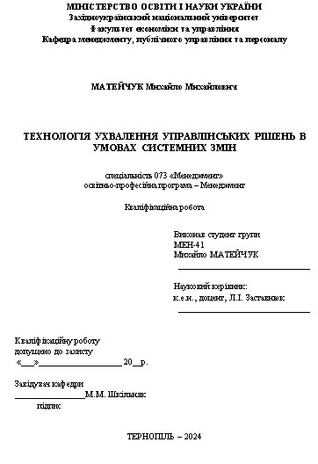ЗМІСТ
ВСТУП……………………………………………………………………………... |  | 3
РОЗДІЛ 1. | ТЕОРЕТИЧНІ АСПЕКТИ УХВАЛЕННЯ УПРАВЛІНСЬКИХ РІШЕНЬ В УМОВАХ СИСТЕМНИХ ЗМІН……………............................................................................ | 6
Висновки до розділу 1……………………………………………………………. |  | 13
РОЗДІЛ 2. | АНАЛІЗ ТЕХНОЛОГІЇ УХВАЛЕННЯ УПРАВЛІНСЬКИХ РІШЕНЬ У ЗАЛІЩИЦЬКІЙ МІСЬКІЙ РАДІ В УМОВАХ СИСТЕМНИХ ЗМІН…………………………….………………... | 15
2.1. | Загальна характеристика організації діяльності Заліщицької міської ради…………………………………................................... | 15
2.2. | Аналіз технології ухвалення управлінських рішень у Заліщицькій міській раді в умовах системних змін……………… | 24
Висновки до розділу 2…………………………………………………………… |  | 31
РОЗДІЛ 3. | НАПРЯМИ ОПТИМІЗАЦІЇ ТЕХНОЛОГІЇ УХВАЛЕННЯ УПРАВЛІНСЬКИХ РІШЕНЬ В УМОВАХ СИСТЕМНИХ ЗМІН…………………………………………………..…………... | 33
Висновки до розділу 3…………………………………………………………... |  | 36
ВИСНОВКИ……………………………………………………………………… |  | 38
СПИСОК ВИКОРИСТАНИХ ДЖЕРЕЛ…………………………………….. |  | 40

ВСТУП
Актуальність проблеми. У сучасному світі, де динаміка змін є надзвичайно висока, організація ефективного управління вимагає швидкого та обґрунтованого прийняття управлінських рішень. Системні зміни, що відбуваються в політичній та економічній системах, технологіях, соціальному середовищі та інших сферах, створюють непередбачувані виклики для менеджерів та керівників у їхній професійній діяльності. У контексті таких системних змін наявність ефективної технології ухвалення управлінських рішень стає критично важливою, що також відіграє ключову роль у забезпеченні конкурентоспроможності та стійкості організацій в умовах невизначеності та ризику.
Власне оперативність та точність у прийнятті управлінських рішень є вирішальними факторами успіху будь-якої організації. Відтак вважаємо за доцільне дослідити сучасні підходи та інструменти, що використовуються для аналізу і обробки інформації в процесі прийняття управлінських рішень та контролю за їх виконанням в умовах постійних трансформацій та системних змін.
Аналіз останніх досліджень та наукових праць. Серед українських вчених, які досліджували проблематику технології ухвалення управлінських рішень в умовах системних змін: І. Богданов (досліджує стратегічне управління та процеси ухвалення рішень в сучасних організаціях. У своїх дослідженнях використовує інструменти системного аналізу, стратегічного управління та інноваційного розвитку); Т. Матвієнко: (вивчає питання ухвалення управлінських рішень в умовах нестабільності та системних змін); І. Бабіч (досліджує питання прийняття управлінських рішень та управління ризиками, при цьому зосереджує особливу увагу на використанні моделей і методів прийняття рішень для підтримки на належному рівні управлінських процесів); С. Шапаренко (спеціалізується на дослідженні управлінських рішень в умовах невизначеності та ризику. Також вивчає вплив інноваційних технологій на процеси прийняття рішень в організаціях) і ін. Ці вчені та їхні дослідження дозволяють отримати більш глибоке розуміння технології ухвалення управлінських рішень в умовах системних змін та забезпечують вагому наукову підтримку щодо забезпечення подальших досліджень та ефективного розвитку.

Метою кваліфікаційної роботи є дослідження теоретико-методичних засад технології ухвалення управлінських рішень в умовах системних змін та розроблення концептуальних основ щодо оптимізації її практичного використання.
Завданнями дослідження є:
- дослідити сутність, види, основні етапи ухвалення управлінських рішень;
- привести загальну характеристику організації діяльності Заліщицької міської ради;
- здійснити аналіз технології ухвалення управлінських рішень у Заліщицькій міській раді в умовах системних змін;
- розробити напрями оптимізації технології ухвалення управлінських рішень в умовах системних змін.
Об’єктом дослідження є технологія ухвалення управлінських рішень в умовах системних змін Заліщицької міської ради.
Предметом дослідження є теоретико-методичні засади та прикладні аспекти організації та удосконалення технології ухвалення управлінських рішень в умовах системних змін.
Методи дослідження. У процесі виконання роботи використано загальнонаукові та спеціальні методи наукового дослідження, зокрема: методи системного аналізу, аналізу та синтезу, факторного аналізу, логічного узагальнення, економічних розрахунків, причинно-наслідкових зв’язків, графічні та інші.
Інформаційною базою дослідження слугували наукова та монографічна література з питань технології ухвалення управлінських рішень в умовах системних змін, аналітичні матеріали Заліщицької міської ради.
Практична значимість отриманих результатів дослідження полягає в тому, що окремі методичні підходи та теоретичні положення щодо технології ухвалення управлінсьих рішень в Заліщицькій міській раді, запропоновані в роботі, доведено до рівня конкретних практичних рекомендацій. Зокрема, запропоновано напрями оптимізації технології ухвалення управлінських рішень в умовах системних змін.
Апробація результатів дослідження здійснена шляхом участі автора в V Всеукраїнській науково-практичній конференції з Міжнародною участю «Актуальні проблеми менеджменту та публічного управління в умовах сучасних викликів». (16 травня 2024 р.). Тернопіль. ЗУНУ. Тема: «Особливості ухвалення управлінських рішень в умовах системних змін».

РОЗДІЛ 1
ТЕОРЕТИЧНІ АСПЕКТИ УХВАЛЕННЯ УПРАВЛІНСЬКИХ РІШЕНЬ В УМОВАХ СИСТЕМНИХ ЗМІН

Управлінський процес розпочинається з процесу ухвалення рішень, що є ключовим та відповідальним етапом. Процес ухвалення рішень, разом з обміном інформацією, є необхідною складовою будь-якої управлінської функції. Це складний і систематизований процес, що починається з формулювання проблеми і завершується виконанням дій, спрямованих на її вирішення. Управління відображає причинно-наслідкові зв’язки та залежності, що виникають у процесі суспільного виробництва. Оскільки предметом управлінських відносин є трудова діяльність людей, то вони перш за все мають економічний характер. Основними складовими теорії управління є концепції відповідних систем, інформація та комунікації, процес та технології ухвалення рішень, управлінські функції та методи, тощо.
Поняття «управлінське рішення» має кілька визначень та підходів. Рішення - це організаційний акт, один з важливих етапів процесу управління, високо-інтелектуальне завдання, що передбачає вплив апарату управління на керовану підсистему.
Науковці розглядають управлінські рішення з трьох ключових точок зору: У першу чергу, вони розглядаються як соціальний акт, що ґрунтується на аналізі різних варіантів та оцінці, виконаних у визначеному порядку. Цей акт має директивне значення, включаючи постановку цілей та обґрунтування шляхів досягнення цих цілей, які організовують практичну діяльність суб’єктів управління [28].
По друге, вони розглядаються як частина процесу управління виробництвом, де здійснюється вибір і обґрунтування цілей управління, формулювання конкретних завдань відповідно до цих цілей та їх вплив на діяльність об’єкта управління.
Також вони розглядаються як результат вибору найкращої альтернативи суб’єктом управління, спрямованої на вирішення конкретної управлінської проблеми.
Управлінські рішення є складним процесом, що відрізняється за об’єктом управління. У цьому процесі менеджер відіграє ключову роль не лише у розробці та прийнятті рішень, але й у їх впровадженні та контролі процесу виконання. На практиці це означає, що менеджер може коригувати дії згідно з отриманим зворотним зв’язком, забезпечуючи більшу ймовірність успішного результату.
На рівні кожного окремого підприємства класифікація усіх управлінських рішень дозволяє визначити найбільш ефективні підходи для кожної конкретної ситуації. Проте існує велика кількість факторів, умов та цілей, які впливають на сам процес прийняття рішень. Структура та вимоги до рішень повинні відповідати організаційній структурі організації.
Провідними вченими та практиками менеджменту сформована чітка класифікація управлінських рішень, яка також враховує наступні аспекти:
- від характеру процесу ухвалення управлінських рішень. Так варто зауважити, що інтуїтивні рішення ухвалюються на основі внутрішніх почуттів особи, яка приймає рішення, використовуючи лише свій «внутрішній голос». Такі рішення не передбачають послідовного врахування всіх аспектів та аналізу «за» та «проти», а базуються на вірі в те, що обрана стратегія буде правильною.
Раціональні рішення, які засновані на аналізі всіх доступних аргументів без впливу минулих переживань. Рішення, що ґрунтуються на певних судженнях або стереотипах, базуються на знаннях або досвіді особи. На основі набутих знань розробляються декілька альтернативних варіантів.
- від наявних альтернатив виокремлюють наступні різновиди управлінських рішень: Стандартні рішення базуються на виборі однієї альтернативи, проте не завжди гарантують однозначний та правильний результат. Бінарні рішення складаються з двох протилежних варіантів, що розширює можливості вибору, але вимагає однозначного вибору без коливань.
У свою чергу альтернативні рішення пропонують широкий спектр варіантів, що важливо для багатогранного вибору, але може ускладнити процес ухвалення рішення. Інноваційні рішення виникають тоді, коли немає прийнятної альтернативи та базуються на раціональних рішеннях, тим самим вдосконалюючи їх.
- від періодичності ухвалення управлінських рішень виокремлюють: Одноразові рішення, які приймаються лише один раз і мають велике значення. Вони характеризуються відсутністю періодичності та закономірності у повторенні. Наприклад, рішення щодо створення або ліквідації підприємства, запуску нової продукції, тощо. Циклічні рішення пов’язані з певним циклом, який повторюється з певною періодичністю. Наприклад, розрахунок відповідного плану на рік, квартал або місяць, де цикл відбувається раз на визначений період. Постійні рішення мають безперервний характер і у більшості випадків не є важливими, оскільки вони не пов’язані з глобальними проблемами чи стратегічними цілями діяльності організації.
- відносно часу досягнення конкретних результатів, управлінські рішення можуть бути: Стратегічні, що орієнтовані на довгострокові стратегічні цілі. Перспективні, спрямовані на майбутні результати і плани. Поточні, що стосуються поточних завдань і проблем. Оперативні, які пов’язані з щоденною діяльністю та оперативним управлінням. Стабілізаційні, спрямовані на підтримку стабільності і зниження ризиків. Стратегічні рішення формуються на основі сформованої мети управління, які спрямовані на досягнення цих цілей протягом певного періоду часу. Перспективні рішення обґрунтовують діяльність підприємства у перспективі на 5, 10 або 15 років. Поточні рішення виробляються на основі перспективних стратегій, і їх головна мета - виконання поточних завдань для досягнення стратегічних цілей у майбутньому, охоплюючи всі аспекти діяльності організації. Оперативні рішення - це деталізовані рішення, які ґрунтуються на вищих рівнях управління, вони мають короткостроковий характер, чітко визначені в часі і приймаються на основі поточних, більш деталізованих заходів. Стабілізаційні рішення, які проходять цикл стабілізації, приводять існуючий стан до певних норм, можуть виникати періодично в залежності від рівня дестабілізації підсистеми організації.
- залежно від кількості осіб, які беруть участь у процесі ухвалення рішень, виокремлюють визначальні, конкурентні та адаптивні рішення. Визначальні рішення приймає одна особа, зазвичай керівник організації. Конкурентні рішення можуть бути прийняті кількома фахівцями. Адаптивні рішення розробляються зовнішніми консультантами або експертами, а саме рішення щодо їх впровадження приймає група відповідальних осіб, які адаптують їх до існуючих обставин.
- залежно від методів, використовуваних у процесі розробки, виокремлюють організаційні управлінські рішення. Основною метою цих рішень є забезпечення найефективнішого шляху досягнення цілей та завдань організації. У свою чергу, організаційні рішення можуть бути як запрограмовані, так і незапрограмовані. У запрограмованих управлінських рішеннях використовується певна математична модель для розрахунку дій, спрямованих на досягнення поставленої мети. Такі рішення ефективні при наявності достовірних даних, чіткої послідовності дій і відсутності обставин, що можуть змінити хід реалізації рішення. Незапрограмовані рішення приймаються у ситуаціях з великою кількістю невідомих факторів або у нових або раніше невідомих обставинах. У таких випадках керівник повинен розробити алгоритм дій самостійно.
- за ступенем прогнозованої ефективності виокремлюють наступні управлінські рішення: ординарні, раціональні та ефективні. Ординарні рішення відповідають нормам, що прийнятні для даної галузі, за ефективністю використання ресурсів на одиницю отриманого ефекту. Ординарні рішення відповідають стандартам ефективності використання ресурсів на одиницю отриманого ефекту, які є прийнятними для відповідної галузі. У свою чергу, ординарні рішення можна поділити на неефективні, раціональні та оптимальні.
Неефективні рішення - це ті, які не вирішують проблему, у той час як раціональні рішення дозволяють її вирішити. Оптимальні рішення - це ті, за яких проблема розв’язується з мінімальними витратами, при цьому досягаючи необхідного результату. Синергетичні рішення забезпечують раптове зростання ефективності використання ресурсів на одиницю отриманого ефекту, що призводить до яскраво вираженого зростаючого ефекту. Асинергетичні рішення, навпаки, мають абсолютно протилежний ефект, призводячи до непропорційного зниження ефективності функціонування системи.
Для знаходження найбільш прийнятних альтернатив при ухваленні управлінських рішень важливо мати систему конкретних критеріїв, які враховуються під час їх підготовки та ухвалення. Прийняття ефективних управлінських рішень потребує достатньої інформації про внутрішні та зовнішні умови діяльності об’єкта управління. Оскільки вказані умови завжди є різними, то відповідно і сутність та процедура ухвалення рішень можуть відрізнятися. Проте принципи, вимоги та загальний процес розробки та ухвалення рішень можуть бути однаковими. Отже, велика увага приділяється якості рішень, яка виявляється в їх економічності та своєчасності. Взаємодія основних складових управлінського рішення представлена на рис. 1.1.
Таким чином, базовими складовими елементами технології ухвалення управлінських рішень є:
- Ініціатор рішення. Менеджер, який забезпечує реалізацію усіх етапів ухвалення управлінського рішення. Ініціатором визначається особа, яка бере на себе відповідальність за кінцеві результати, що зумовлені реалізацією рішення. В основному це є керівники або групи працівників з відповідними владними повноваженнями.
- Виконавець ухваленого управлінського рішення. Це менеджер або група осіб, що несуть відповідальність за процедуру виконання певного рішення.
- Предмет рішення. Власне це є процес розробки, ухвалення та процедура реалізації управлінського рішення.
Начало формы
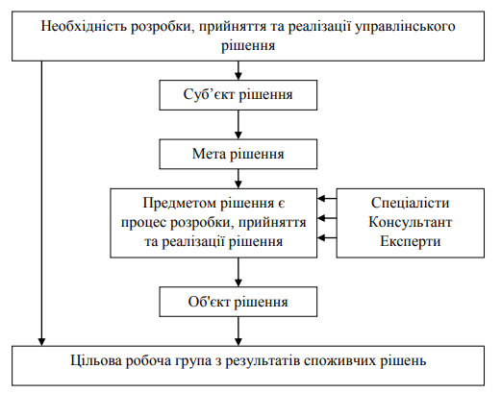
Рис. 1.1 Алгоритм ухвалення управлінського рішення
Примітка. Сформовано автором на основі проведених досліджень.

- Мета імплементації ухваленого варіанту управлінського рішення. Мається на увазі заключний результат, який буде досягнутий внаслідок впровадження рішення.
- Цільова аудиторія - це група людей відповідної організації та /або населення певної території, для яких розробляються або реалізуються управлінські рішення, в залежності від масштабів прийняття цих рішень.
Таким чином, процес ухвалення управлінських рішень має обов’язкові основні складові, а саме: проблемну ситуацію, що склалася та потребує вирішення; цілі, яких потрібно досягти; набір певних альтернатив та обґрунтування вибору однієї із запропонованих альтернатив. Прийняте рішення є результатом перетворення вхідної інформації про проблему через творче бачення того, хто приймає це рішення. Саме через те, що від якості управлінських рішень залежить досягнення мети діяльності організації чи установи їх формування та вибір повинні відбуватися на основі наукового підходу.
На сьогоднішній день, менеджмент сучасних організацій ухвалює управлінські рішення в складних умовах, зокрема невизначеності та нестачі інформації, що часто робить складним об’єктивне встановлення критеріїв оцінки та їх пріоритетів. У практиці часто використовують моделі, які дозволяють приймати не найоптимальніші, але прийнятні рішення. Такі моделі спрощено описують найважливіші аспекти проблеми за допомогою обмеженої кількості критеріїв. Зазвичай перевага надається тому варіанту рішення, яке вже відоме суб’єктам управління та має обґрунтовані результати. На рис. 1.2. нами схематично приведено процес вироблення та ухвалення оптимального управлінського рішення.
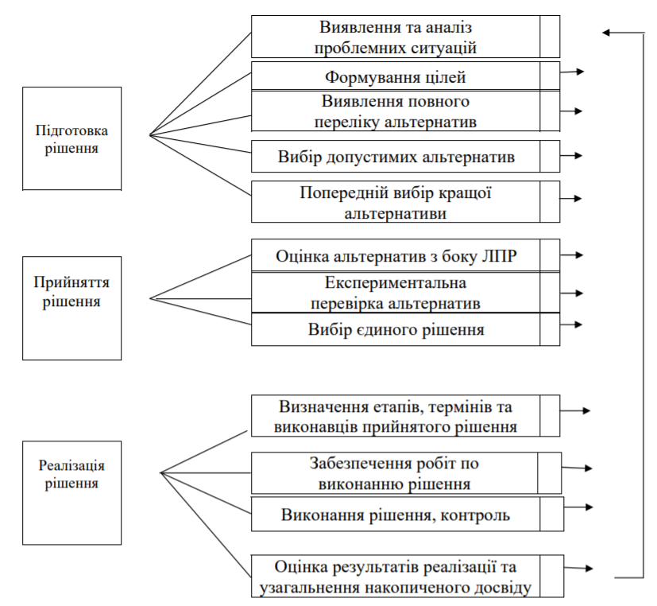
Рис. 1.2. Етапи вироблення та реалізації управлінських рішень
Примітка. Наведено за [16, с. 67].
Отже, процес ухвалення управлінських рішень - це ключовий етап у процесі керівництва організацією. Це процес, під час якого керівництво аналізує інформацію, визначає проблеми, встановлює цілі та обирає стратегії для їх вирішення. Управлінські рішення можуть бути стратегічними, тактичними або оперативними залежно від їхнього впливу на довгострокові, середньострокові та короткострокові цілі організації відповідно.
В цілому, ухвалення управлінських рішень є складним та багатоетапним процесом, який вимагає від керівництва великої уваги, аналітичних здібностей та здатності до прийняття відповідальних рішень. Ухвалення ефективних управлінських рішень вимагає збалансованого поєднання аналітичних знань та інтуїції. Керівники повинні мати глибоке розуміння стратегічних цілей організації та вміти адаптувати свої рішення до змін у зовнішньому середовищі.

Висновки до розділу 1
Управлінське рішення - це процес прийняття важливих виробничих, фінансових, стратегічних чи організаційних рішень керівництвом організації з метою досягнення поставлених цілей та оптимізації результатів господарської діяльності. Управлінське рішення також включає в себе розробку стратегій, планування ресурсів, координацію дій та контроль за їх виконанням і являється основним інструментом для досягнення успіху та стабільності в управлінні організацією.
Ухвалення управлінських рішень є ключовим етапом у процесі керівництва, який вимагає аналізу, оцінки та вибору стратегій для досягнення мети організації. В умовах системних змін ухвалення управлінських рішень стає складнішим, оскільки вимагає адаптації до нових умов та врахування великої кількості факторів. Ухвалення ефективних управлінських рішень в умовах системних змін потребує стратегічного мислення та здатності адаптувати стратегії до змін у середовищі.
Ефективна комунікація та аналіз інформації є важливими аспектами у процесі ухвалення управлінських рішень, оскільки вони забезпечують обмін даними та сприяють ухваленню обґрунтованих рішень. Керівництво сучасних організацій повинно забезпечити системне вдосконалення процедури ухвалення рішень, враховуючи наявні зміни у внутрішньому та зовнішньому середовищі, а також впроваджувати нові методи та інструменти для досягнення успіху в умовах системних змін.
Ключовою є здатність організацій адаптуватися до нових умов, швидко реагувати на зміни в середовищі та вчасно приймати стратегічні рішення для забезпечення стабільності та конкурентоспроможності. Прогнозування можливих наслідків ухвалених рішень та ретельне управління ризиками стає критичним у періоди системних змін. Керівництво організації повинно мати системи моніторингу та оцінки, щоб ефективно впроваджувати коригуючі заходи в разі необхідності.
Отже, процес ухвалення управлінських рішень в умовах системних змін вимагає комплексного підходу, що враховує адаптивність, стратегічне мислення, ефективний аналіз інформації та вміння адекватно реагувати на ризики. Відповідно до цього, організації, які успішно опановують ці аспекти, можуть забезпечити свою стійкість та розвиток у змінному та складному бізнес-середовищі.

РОЗДІЛ 2.
АНАЛІЗ ТЕХНОЛОГІЇ УХВАЛЕННЯ УПРАВЛІНСЬКИХ РІШЕНЬ У ЗАЛІЩИЦЬКІЙ МІСЬКІЙ РАДІ В УМОВАХ СИСТЕМНИХ ЗМІН

2.1. Загальна характеристика організації діяльності Заліщицької міської ради

Об’єктом даного дослідження є Заліщицька міська рада. Заліщицька територіальна громада знаходиться у межах Тернопільської області, яка розташована в центрі західної частини України і має стратегічне економіко-географічне положення. Межує на півдні з Чернівецькою областю та на заході з Івано-Франківською областю. Територія громади - 351,7 км. кв., що становить 2,5% загальної площі Тернопільської області та 6,7% від площі району. Громада включає 29 сіл та одне місто, а саме місто Заліщики, яке є адміністративним центром. На території громади проживає 27 326 осіб, що складає 2,6% від загальної чисельності області.
Досліджувана громада забезпечена залізничним та автомобільним транспортом, з основним навантаженням на шляхах загальнодержавного значення. Відстань до обласного центру становить 147 кілометрів залізницею та 122 кілометри шосейним шляхом. Громада також розташована на такій відстані до країн Євросоюзу: 200 кілометрів до Румунії, 325 кілометрів до Польщі та 300 кілометрів до Угорщини [24].
Розвиток територіальної громади Заліщицької міської ради стає ключовим завданням в умовах глобальних соціально-економічних трансформацій та процесів децентралізації, спрямованих на зміцнення ролі місцевих громад.
Тернопільська область володіє значним природно-ресурсним потенціалом, включаючи високопродуктивні земельні ресурси, лісові масиви та досліджені запаси мінеральних вод. Окрім того, її вигідне географічне розташування робить її транзитним центром західної України, що сприяє розвитку інфраструктури та торговельних взаємозв’язків. Область також володіє сприятливими природно-кліматичними умовами, які сприяють інвестиціям у сільське господарство та відновлювальну енергетику.
Науковий та освітній потенціал регіону представлений 33 вищими навчальними закладами, серед яких є 3 національні університети, які навчають понад 44,9 тисячі студентів. Професійний резерв складає близько 443 тисяч працездатного населення в робочому віці. Загальне населення регіону становить 1069,9 тисяч осіб. Найбільші міста області включають міста Тернопіль з населенням 217,8 тисяч осіб, Чортків - 29,7 тисяч осіб, Кременець - 21,6 тисяч осіб, та Бережани - 18,3 тисяч осіб [24].
Заліщицька територіальна громада була сформована у 2020 році згідно з розпорядженням Кабінету Міністрів від 12 червня 2020 року № 724-Р. Вона включає 19 рад, з адміністративним центром у місті Заліщики. У табл. 2.1 наведено порівняльний аналіз загальних показників Заліщицької територіальної громади, Чортківського району та Тернопільської області.
Таблиця 2.1
Порівняльний аналіз загальних характеристик Заліщицької територіальної громади, Чортківського району, Тернопільської області
Регіони | Площа, км² | Площа у % до загальної площі/району/області | Населення | Населення у % до загального населення/району/області | Густота населення
Громада Заліщицька територіальна громада | 351,7 | 7,0 | 27 326 | 8,3 | 77,7 осіб/км²
Район Чортківський | 5 027,3 | 36,4 | 328 362 | 31,2 | 65,32 осіб/км²
Область Тернопільська | 13823 | 2,3 | 1 052 312 | 2,5 | 74,71 осіб/км²
Примітка. Сформовано автором на основі проведених досліджень та [24]..
Таким чином, у табл. 2.1 приведено актуальні дані щодо площі, населення та густоти населення на території Заліщицької міської ради.
На рис. 2.1 приведено інформацію щодо територіальної площі Заліщицької громади.

Рис.2.1. Територіальна частка Заліщицької територіальної громади у структурі Тернопільської області
Примітка. Сформовано автором на основі проведених досліджень та [24].
Площа земельного фонду громади становить 35,1 тисяч гектарів, з них 24,5 тисяч гектарів припадають на сільськогосподарські угіддя, включаючи 19,8 тисяч гектарів ріллі, 0,31 тисяч гектарів сінокосів, 2,9 тисяч гектарів пасовищ та 0,8 тисяч гектарів перелогів (рис. 2.2).

Рис. 2.2 Структура земельного фонду Заліщицької територіальної громади за категоріями земель до загальної площі
Примітка. Сформовано автором на основі проведених досліджень та [24].
Вважаємо за доцільне привести дані щодо користувачів земельних часток (паїв) у Заліщицькій територіальній громаді (рис. 2.3.).

Рис. 2.3 Структура користувачів земельних часток (паїв) у Заліщицькій територіальній громаді, (га)
Примітка. Сформовано автором на основі проведених досліджень та [24].

Таким чином, наявний земельний потенціал сільськогосподарського призначення на території досліджуваної громади використовується ефективно, що засвідчує наявність значної кількості орендарів.
Проведені дослідження дозволяють констатувати, що розвиток громади тісно пов’язаний з політикою, спрямованою на поліпшення якості життя мешканців, забезпечення їх потреб у всіх сферах, а також залучення інвестицій для створення нових можливостей для розвитку економіки та соціуму. Нами з’ясовано, що у досліджуваній громаді станом на 1 січня 2022 р. проживало 27326 осіб, включаючи 9089 осіб у міській місцевості та 18237 осіб у сільській місцевості. Протягом 2020 р. загальна кількість населення зменшилася на 243 особи, з яких 202 особи - внаслідок природного скорочення, а 41 особа - через міграцію. Трудові ресурси громади - 16,5 тисяч осіб, з них 14,6 тисяч осіб належать до працездатного населення (табл. 2.2) [24].
Таблиця 2.2
Чисельність населення Заліщицької територіальної громади у розрізі населених пунктів
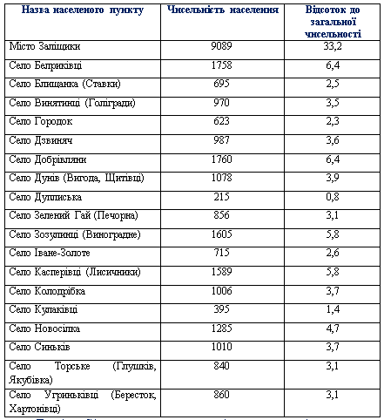
Примітка. Сформовано автором на основі проведених досліджень.

Трудові ресурси є одним з ключових компонентів економічного потенціалу і включають в себе населення працездатного віку, яке може брати участь у виробництві, наданні послуг та інших сферах господарства. Чисельність населення працездатного віку становить основу для формування робочої сили та визначає потенційний ринок праці.
Розуміння наявної структури населення за віком допомагає здійснювати ефективне управління всіма соціально-економічними системами. У таблиці 2.3 нами приведено інформацію щодо розподілу населення у громаді за віком.
Таблиця 2.3
Розподіл населення Заліщицької територіальної громади за віком, станом на кінець 2022 р.
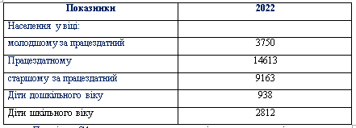
Примітка. Сформовано автором на основі проведених досліджень.
Трудові ресурси є одним з ключових компонентів економічного потенціалу і включають в себе населення працездатного віку, яке може брати участь у виробництві, наданні послуг та інших сферах господарства. Чисельність населення працездатного віку становить основу для формування робочої сили та визначає потенційний ринок праці.
Так, дані рис. 2.4 наочно демонструють, що у Заліщицькій громаді 29% загальної кількості населення, люди, старші 55 років, від 16 до 54 р. – 59%, від 7 до 15 р. – 9 % та до 6 р. – 3 %.

Рис. 2.4. Розподіл населення Заліщицької територіальної громади за віком, (%)
Примітка. Сформовано автором на основі проведених досліджень та [24].

Важливим аспектом трудових ресурсів є якість освіти та кваліфікація працівників, зокрема у контексті забезпечення ринку праці висококваліфікованими кадрами в деяких сферах. Збалансованість між попитом на робочу силу та пропозицією визначає рівень безробіття. Згідно зі статистичними даними, загалом в громаді працює 3285 осіб у всіх сферах діяльності, що становить 22,5% від усього працездатного населення. Кількість незайнятого населення складає 10,8 тис. осіб, або 74,0%.

Рис. 2.5. Зайнятість населення Заліщицької територіальної громади за видами діяльності, (%)
Примітка. Сформовано автором на основі проведених досліджень та [24].
Загалом, трудові ресурси є важливим фактором для економічного розвитку країни, проте для досягнення повного потенціалу необхідно вирішувати питання щодо зайнятості, кваліфікації робочої сили та удосконалення системи освіти та підготовки кадрів.
У 2022 році в Заліщицькій територіальній громаді діяло 320 юридичних осіб, серед яких 189 були суб’єктами підприємницької діяльності: 183 малі підприємства та 6 середніх підприємств. Крім того, зареєстровано та функціонує 965 ФОП.
Начало формы

Рис. 2.6. Наявність у Заліщицькій територіальній громаді малих підприємств, ФОП (%)
Примітка. Сформовано автором на основі проведених досліджень та [24].

Суб’єкти господарської діяльності відіграють важливу роль у структурі економіки. Це організації та підприємства, які здійснюють виробництво товарів або надання послуг з метою отримання прибутку. У Заліщицькій територіальній громаді працює значна кількість суб'єктів господарювання. Це включає в себе різноманітні види підприємств: від малих сімейних бізнесів до середніх підприємств, що володіють більшими ресурсами та виробничими потужностями. Серед суб’єктів господарської діяльності можуть бути також фермерські господарства, кооперативи, товариства споживчої кооперації та інші форми підприємницької діяльності. Їхній внесок у розвиток економіки регіону полягає в створенні робочих місць, виробництві товарів та послуг, а також сприянні соціальному та економічному зростанню громади.
На рис. 2.7. приведено структуру суб’єктів господарської діяльності досліджуваної громади за видами діяльності. Таким чином, відстежуємо наступний перерозподіл: 23,4% - сільське господарство; 7,6% - будівництво; 4,5% - готелі та ресторани; 10,0% - операції з нерухомістю; 16,1% - промисловість; 18,3% промисловість; 18,3% - торгівля; 4,1% - транспорт і зв’язок; 2,0% - освіта.

Рис. 2.7. Структура суб’єктів господарської діяльності Заліщицької громади за видами діяльності, (%)
Примітка. Сформовано автором на основі проведених досліджень та [24].

Інфраструктурне забезпечення в Заліщицькій територіальній громаді займає ключову роль у забезпеченні комфортного та ефективного функціонування суспільства. Це включає в себе розвиток та обслуговування таких елементів, як дорожня мережа, транспортна система, енергетична інфраструктура, водопостачання та каналізація, телекомунікаційні послуги, а також освітні та медичні установи. Важливим аспектом інфраструктурного забезпечення є стан доріг. У Заліщицькій громаді загальна протяжність доріг становить 145 км, проте частка доріг, що потребують ремонту, складає значну частину цієї мережі. Організація автоперевезень пасажирів є важливою складовою інфраструктури. У громаді працює декілька приватних підприємців, що забезпечують автобусні маршрути загального користування, а також регулярне автобусне сполучення з іншими населеними пунктами.
Розвиток та підтримка електромереж та інших енергетичних систем є ключовими завданнями для забезпечення безперебійності життєдіяльності населення та підприємств. Забезпечення доступу до чистої питної води та ефективне управління водоочисними системами є важливою складовою інфраструктури для здоров’я та добробуту громади. Розвиток швидкого та надійного Інтернет-з’єднання є важливим для забезпечення доступу до інформації та комунікацій в сучасному світі. Продовжується розбудова технологічної мережі Інтернету для забезпечення доступу до цифрових послуг для всіх мешканців громади. Ці аспекти інфраструктурного забезпечення сприяють покращенню якості життя та створюють сприятливі умови для розвитку бізнесу та інвестицій у громаді.

2.2. Аналіз технології ухвалення управлінських рішень у Заліщицькій міській раді в умовах системних змін

У Заліщицькій міській раді, як і в усіх органах місцевого самоврядування, процес ухвалення управлінських рішень має важливе значення для розвитку території та задоволення потреб мешканців, особливо в умовах системних змін. Аналіз технології ухвалення рішень у Заліщицькій міській раді відображає сучасні підходи та принципи, спрямовані на підвищення ефективності та прозорості управління.
Однією з ключових характеристик технології ухвалення рішень є врахування інтересів громади та дотримання принципів демократії. Це означає, що рішення приймаються з урахуванням думки та поглядів громадян, а також за участю представників громадських організацій та інших зацікавлених сторін.

Міська рада здійснює роботу сесійно. Сесія складається з пленарних засідань ради та засідань постійних комісій. У випадку необхідності та за згодою депутатів, роботу сесії може бути тимчасово призупинено. Згідно з установленими нормами, сесія має продовжити свою діяльність протягом двох тижнів або у визначений строк за рішенням ради.
Проведення сесії відбувається за потребою. Повідомлення про скликання сесії повинно бути розголошено депутатам та громадянам не пізніше, ніж за 10 днів до початку сесії, за винятком випадків надзвичайної необхідності, коли повідомлення може бути надане за день до сесії. Це повідомлення має містити інформацію про час, місце проведення сесії та порядок денний.
Сесія ради вважається дійсною, якщо у пленарному засіданні бере участь більше половини депутатів від загальної їх кількості. У табл. 2.4 наведено список депутатів Заліщицької міської ради VIII скликання.
Таблиця 2.4
Депутати Заліщицької міської ради VIII скликання
№ з/п | Прізвище, ім’я, по батькові
 | Амбрик Тарас Іванович
2. | Верхола Роман Ігорович
 | Вітюк-Заваринська Ірина Богданівна
 | Гандзюк Василь Ігорович
 | Демчук Михайло Іванович
 | Дрозд Павло Петрович
 | Зварич Віталій Романович
 | Кульгавець Юлія Андріївна
 | Лисак Уляна Володимирівна
 | Миронюк Степан Богданович
 | Навольський Богдан Юліанович
 | Навольський Степан Михайлович
продовження табл. 2.4
 | Павлюк Борис Степанович
 | Половко Олег Степанович
 | Розлуцький Мирослав Васильович
 | Середа Юрій Володимирович
 | Тартачник Олександр Ігорович
 | Ткачик Іван Васильович
 | Турчак Володимир Мирославович
 | Тютюнник Андрій Богданович
 | Цимбалюк Оксана Володимирівна
 | Цимбалюк Тетяна Михайлівна
 | Чубатий Володимир Дмитрович
 | Шипітка Роман Борисович
 | Шипітко Наталія Іванівна
Примітка. Сформовано автором на основі проведених досліджень та [24].

Виконавчим органом міської ради є виконавчий комітет, який відповідає за реалізацію ухвалених рішень та забезпечення ефективного функціонування всіх населених пунктів. Виконавчий комітет формується відповідною міською радою на строк її повноважень і складається з міського голови, заступника (заступників) міського голови з питань діяльності виконавчих органів ради, керівника справ (секретаря) виконавчого комітету, керівників відділів, управлінь й інших виконавчих органів міської ради, а також інших осіб. До складу виконавчого комітету міської ради також входить секретар відповідної ради за посадою.
Очолює виконавчий комітет міський голова. Після закінчення повноважень міського голови та міської ради, виконавчий комітет продовжує виконувати свої обов'язки до формування нового складу виконавчого комітету. Кількісний склад міськвиконкому самостійно визначається міською радою, а його персональний склад у визначеному порядку затверджується міською радою за пропозицією міського голови.
У таблиці 2.5 нами приведено склад Виконавчого комітету Заліщицької міської ради.
Таблиця 2.5
Склад Виконавчого комітету Заліщицької міської ради
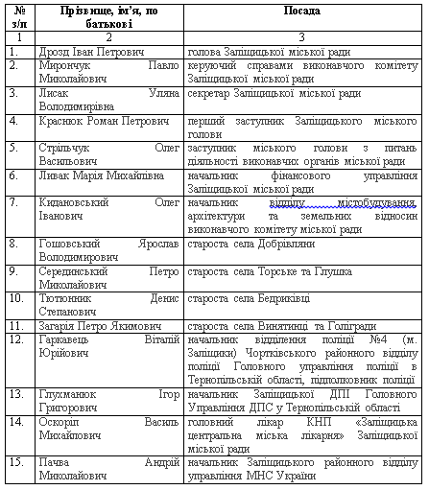
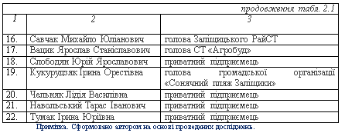

Основні завдання виконавчого комітету включають управління міськими ресурсами, розвиток міської інфраструктури, забезпечення громадського порядку та безпеки, реалізацію соціальних програм та послуг для мешканців. Виконавчий комітет також відповідає за виконання бюджету та фінансовий контроль, а також здійснює співпрацю з іншими місцевими органами влади та громадськими організаціями для вирішення різноманітних питань, що стосуються розвитку та добробуту місцевого населення.
Основною формою роботи виконавчого комітету є засідання, які організовуються з ініціативи міського голови. За умови його відсутності або неможливості виконувати ці обов'язки, засідання скликає заступник міського голови з питань діяльності виконавчих органів міської ради. Засідання проводяться за потребою, але не менше одного разу на місяць, і є правомочними, якщо в них бере участь більше половини від загального складу виконавчого комітету.
Сьогодні, в умовах систених змін діяльність організацій і установ у значній мірі залежить від своєчасного вирішення питань, що впливають на соціально-економічну систему. Це зумовлює важливість процесу управління та прийняття управлінських рішень, які визначають якість та ефективність управління в цілому. У Заліщицькій міській раді управління спрямоване на досягнення конкретних цілей, реалізація яких забезпечується прийняттям та виконанням рішень.
У сучасних умовах ефективний менеджмент являється однією з ключових умов успішної діяльності. Вищий рівень менеджменту Заліщицької міської ради забезпечує формування місії, мети та завдань, що відповідають та випливають із ухваленої Стратегії. Середній рівень менеджменту відповідає за розробку та впровадження оперативних планів, спрямованих на реалізацію стратегічних рішень, що були прийняті на вищому рівні. Менеджери цього рівня мають широкі повноваження для впровадження стратегій та планів. Така структура дозволяє кожному рівню управління відповідати за належне виконання конкретних завдань та власну причетність щодо досягнення загальних цілей міської ради.
Проведені дослідження дозволили з’ясувати, що у поточній діяльності Заліщицької міської ради застосовується традиційний метод формування та реалізації управлінських рішень, який наведений на рис. 2.8.).
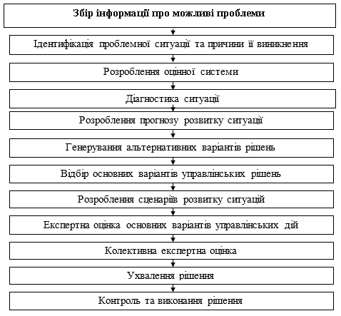
Рис. 2.8 Алгоритм прийняття та реалізації управлінських рішень у Заліщицькій міській раді
Примітка. Сформовано автором на основі проведених досліджень.
При ухваленні важливих управлінських рішень в міській раді Заліщицька застосовує метод колективних експертиз, які забезпечують вищу їх обґрунтованість та, зазвичай, більшу ефективність ухвалених рішень. Оцінка індивідуальних експертних думок для визначення остаточного експертного висновку повинна проводитися за відповідними алгоритмами. Колективна експертиза є одним із основних інструментів прийняття важливих управлінських рішень. На етапі прийняття рішень найкращий варіант вибирається серед розроблених, щоб досягти цілі. Аналіз, оцінка та вибір найкращого рішення виконується згідно з принципами своєчасності, доцільності та регулювання з використанням відомих кількісних методів, заснованих на визначених критеріях. Найкращим вважається варіант, який дозволяє досягти максимальних результатів за мінімальних витрат ресурсів (економічних, фінансових, трудових і т. д.).
Завершальним етапом процесу ухвалення управлінського рішення в Заліщицькій міській раді є контроль та оцінка його виконання. Під час контролю виявляються будь-які відхилення, і вносяться необхідні коригування, щоб забезпечити повне виконання рішення. Контроль допомагає встановити зворотний зв’язок між керуючою та керованою системами.
Отже, на основі викладеного можна зробити висновок, що процес ухвалення управлінських рішень є ключовою передумовою для забезпечення ефективної діяльності Заліщицької міської ради. Для покращення роботи необхідно більше уваги приділяти обґрунтованому процесу підготовки та ухвалення управлінських рішень.
Проведений аналіз наявного процесу ухвалення управлінських рішень та контролю за їх виконанням у Заліщицькій міській раді виявив наступні позитивні аспекти:
- належне технічне оформлення ухвалених управлінських рішень;
- прийняття рішень колективно, а також за участю групи фахівців;
- визначення відповідальних виконавців та встановлення термінів виконання;
- організація діловодства на високому рівні, наявність систематизованої номенклатури справ;
- систематичне фіксування усіх документів у спеціальних журналах;
- видача документів із строгим контролем та їх підписання;
- належне оформлення звітів, актів виконаних робіт і інших типових документів.
Таким чином, на основі проведеного аналізу використовуваної технології ухвалення управлінських рішень у Заліщицькій міській раді в умовах системних змін рекомендуємо оптимізувати систему моніторингу та контролю за виконанням ухвалених рішень, підвищувати відкритість та прозорість процесу ухвалення рішень, а також залучати більше фахівців для колективного прийняття рішень.

Висновки до розділу 2
Об’єктом даного дослідження є Заліщицька міська рада. Заліщицька територіальна громада була сформована у 2020 році згідно з розпорядженням Кабінету Міністрів від 12 червня 2020 року № 724-Р. Вона включає 19 рад, з адміністративним центром у місті Заліщики. Заліщицька територіальна громада знаходиться у межах Тернопільської області, яка розташована в центрі західної частини України і має стратегічне економіко-географічне положення.
Позитивним аспектом вважаємо те, що менеджмент Заліщицької міської ради активно використовує сучасні технології для забезпечення ефективного ухвалення рішень. Це включає в себе використання спеціалізованих програм та інформаційних систем для аналізу даних, автоматизації процесів та моніторингу виконання рішень. Крім того, має місце прозорість та відкритість у процесі ухвалення рішень. Це означає, що інформація про рішення та їх обговорення є доступною для всіх зацікавлених сторін, а рішення прийняті на основі обгрунтованих аргументів та відкритого діалогу.
Не менш важливою складовою технології ухвалення управлінських рішень є аналіз ризиків та можливих наслідків. В умовах системних змін особливо важливо передбачити можливі наслідки рішень і реагувати на них заздалегідь, мінімізуючи негативні наслідки для громади та її мешканців. Залучення експертів та консультантів також сприяє покращенню якості ухвалених рішень. Професійні поради фахівців з різних сфер діяльності забезпечують комплексний погляд на наявні проблеми та допомогають знаходити оптимальні варіанти рішень.
У цілому, аналіз технології ухвалення управлінських рішень у Заліщицькій міській раді в умовах системних змін дозволяє зрозуміти, як використовувати існуючі інструменти та ресурси для досягнення стратегічних цілей розвитку громади. Подальше вдосконалення цієї технології та її адаптація до змін у соціально-економічному середовищі дозволить ефективно вирішувати наявні виклики та сприяти сталому розвитку управління.

РОЗДІЛ 3.
НАПРЯМИ ОПТИМІЗАЦІЇ ТЕХНОЛОГІЇ УХВАЛЕННЯ УПРАВЛІНСЬКИХ РІШЕНЬ В УМОВАХ СИСТЕМНИХ ЗМІН

Умови системних змін вимагають оптимізації технології ухвалення управлінських рішень для забезпечення їх більшої ефективності та адаптивності. Власне, процес удосконалення механізму підготовки і реалізації управлінських рішень потребує їх розробки у відповідності до вимог їхньої відповідності до об’єктивних законів, цілей та функцій управління. У результаті проведених досліджень, можемо констатувати, що управлінські рішення повинні відповідати наступним вимогам та критеріям:
1. Наукова обґрунтованість, яка полягає в тому, що управлінські рішення формуються з урахуванням об’єктивних закономірностей, які інтерпретуються у технологічних, економічних та інших особливостях об’єкта, на який має впливати управлінське рішення. Також управлінцям важливо забезпечувати використання сучасних методів аналізу управлінських ситуацій.
2. Цілеспрямованість управлінського рішення. Цілі ухвалених управлінських рішень повинні узгоджуватись із поточними планами діяльності організації та затвердженою Стратегією.
3. Кількісна та якісна визначеність управлінських рішень передбачає, що залежно від змісту завдань його результати можуть бути інтерпртетовані як у кількісних, так і якісних показниках.
4. Правомірність і законність рішення передбачає відповідність управлінських рішень діючим правовим нормам. Щоб прийняті рішення були правовомочними, їх повинні розробляти та приймати особи, які уповноважені таим правом. Законність рішення обгрунтовується його узгодженістю з діючими законами, наказами, нормами, стандартами тощо.
5. Оптимальність рішення визначає необхідність вибору такого варіанта управлінського рішення, який би відповідав економічному критерію ефективності: мінімум витрат при забезпеченні максимального кінцевого результату. Одним із важливих засобів оптимізації управлінських рішень є моделювання, що дозволяє передбачити перебіг процесу, напрямки і зміни стану управління під дією тих чи інших управлінських впливів.
6. Своєчасність прийняття управлінських рішень. Власне це створює можливість щодо призупинення негативного впливу тих чи інших факторів з метою уникнення можливих втрат, що вже (чи пізніше будуть) завдані об’єкту управління. З іншого боку, своєчасність управління характеризується співвідношенням тривалості часу, необхідного для реалізації ухвалених управлінських рішень та заходів зі зміни діяльності об’єкта управління у контексті проблеми, що виникла, і фактичною наявністю часу, який є у розпорядженні виконавців. Виконання вимоги своєчасності ухалення рішення передбачає дотримання затверджених дедлайнів підготовки, доведення їх до виконавців, можливість версифікації і контролю їх виконання.
7. Стимулююча функція управлінських рішень. Прийняте обґрунтоване управлінське рішення носить обов’язковий характер для виконавців і переслідує мету щодо зростання ефективності діяльності об’єкта управління, що тим самим забезпечує належне матеріальне заохочення працівників, що відповідно сприяє повному, своєчасному і якісному виконанню управлінських рішень.
8. Повнота оформлення процедурних аспектів ухвалення управлінських рішень. Форма викладу управлінських рішень повинна бути послідовною і чіткою, при цьому не допускати неправильного розуміння чи подвійного тлумачення задач виконавцями, чітко вказувати на конкретні способи і засоби, а також терміни їх здійснення. Вимога щодо якісного оформлення управлінських рішень потребує повної інформації за всіма напрямами дій, безпосередньо пов’язаних з виконанням і коригуванням управлінських рішень. Дотримання наведених вимог щодо управлінських рішень необхідне для забезпечення їх конкретності й інформативності, для чіткого розподілу обов’язків.
Відтак за умови забезпечення вказаних вимог, досягається можливість повного виконання ухвалених управлінських рішень. Схематично процес прийняття управлінських рішень на основі врахування перелічених вимог в організаціях можна представити наступним чином (рис.3.1).
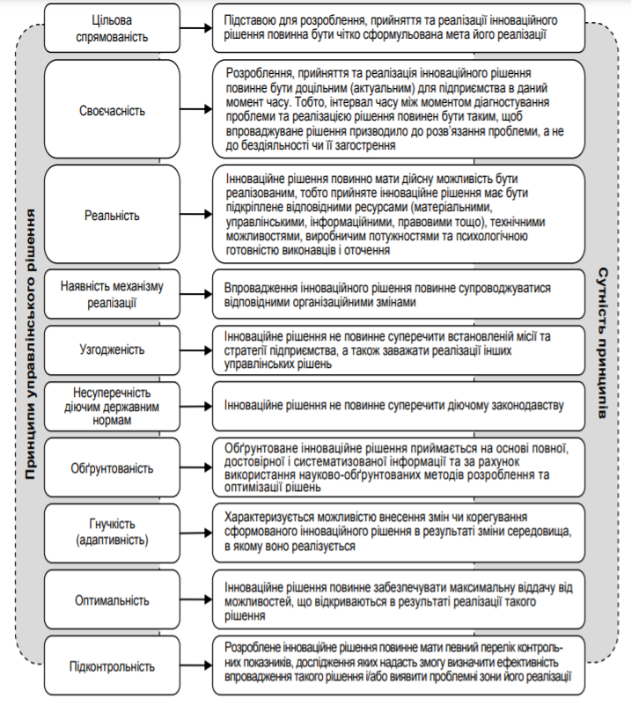
Рис.3.1. Базові принципи ухвалення якісних управлінських рішень
Примітка. Наведено за [19].
Таким чином, процес ухвалення рішень є ключовою складовою управління, успішне виконання якого гарантує досягнення поставленої мети. Аналіз теоретичних і практичних аспектів цього процесу показує його складність та багатогранність. У результаті проведених досліджень нами розширено розуміння управлінського рішення як економічної категорії.
Зокрема, процес ухвалення управлінського рішення - це формалізований метод управління на альтернативних засадах, який включає циклічні дії та процедури, що дозволяють керуючій системі організації безпосередньо впливати на управління з метою досягнення поставленої мети або вирішення проблеми. У змінному середовищі якість та технологія підготовки та ухвалення управлінських рішень залишаються надзвичайно важливими.
Вважаємо, що для поліпшення процесу розробки та ухвалення управлінських рішень важливо використовувати наступні методи їх ухвалення: «мозкового штурму», метод «фокальних об’єктів», метод «Дельфі» та інші, а аткож важливо враховувати думку експертів, які підкреслюють, що ефективність рішень визначається їхньою науковою обґрунтованістю та усвідомленням всіх можливих наслідків і результатів. Також нами з’ясовано, що дослідники акцентують увагу на тому, що ефективність управлінських рішень можна оцінити за показниками використання наявних ресурсів. Таким чином, якість управлінських рішень слід оцінювати ще на етапі їхнього ухвалення, використовуючи різноманітні показники, які відображають основні вимоги щодо критеріїв результативності рішення.

Висновки до розділу 3
У сучасних умовах процес управління вимагає постійного адаптування до змін в середовищі та швидкого реагування на виклики, що виникають. Необхідність оптимізації технології ухвалення управлінських рішень актуалізується, оскільки від неї залежить успішність діяльності організації в цілому.
Використання сучасних технологій у процесі ухвалення управлінських рішень може значно підвищити ефективність цього процесу. Впровадження інформаційних систем для аналізу даних, прогнозування та автоматизації рутинних завдань може допомогти керівництву зробити більш обґрунтовані та швидкі рішення. В умовах змін важливо мати гнучкі та адаптивні структури та процеси управління, що дозволять ефективно реагувати на нові виклики та можливості. Гнучкість в системі управління дозволить швидко адаптуватися до змін в середовищі.
У складних ситуаціях чи при важливих рішеннях корисно залучати зовнішніх фахівців та консультантів, які можуть принести нові ідеї та погляди на проблему. Зовнішній вплив може допомогти розглянути питання з іншого ракурсу та знайти нові рішення. Управління в умовах змін – це постійний процес, тому важливо постійно вдосконалювати методи та процедури прийняття рішень. Постійний аналіз ефективності і вдосконалення процесів допоможе забезпечити високу якість управлінських рішень.
Високоякісне управління в умовах системних змін вимагає постійного вдосконалення технології ухвалення управлінських рішень. Застосування вищезазначених напрямів допоможе забезпечити ефективність та конкурентоспроможність організації в сучасному бізнес-середовищі. Враховуючи вищезазначені напрями, організації можуть ефективно оптимізувати технологію ухвалення управлінських рішень в умовах системних змін. Це допоможе забезпечити адаптивність та конкурентоспроможність в сучасних складних умовах та забезпечить їх успішний розвиток у майбутньому.

ВИСНОВКИ
В умовах системних змін ухвалення управлінських рішень стає складнішим, оскільки вимагає адаптації до нових умов та врахування великої кількості факторів. Ухвалення ефективних управлінських рішень в умовах системних змін потребує стратегічного мислення та здатності адаптувати стратегії до змін у середовищі.Управлінське рішення - це процес прийняття важливих виробничих, фінансових, стратегічних чи організаційних рішень керівництвом організації з метою досягнення поставлених цілей та оптимізації результатів господарської діяльності. Ухвалення управлінських рішень є ключовим етапом у процесі керівництва, який вимагає аналізу, оцінки та вибору стратегій для досягнення мети організації.
Процес ухвалення управлінських рішень в умовах системних змін вимагає комплексного підходу, що враховує адаптивність, стратегічне мислення, ефективний аналіз інформації та вміння адекватно реагувати на ризики. Відповідно до цього, організації, які успішно опановують ці аспекти, можуть забезпечити свою стійкість та розвиток у змінному та складному бізнес-середовищі.
Об’єктом даного дослідження є Заліщицька міська рада. Заліщицька територіальна громада була сформована у 2020 році згідно з розпорядженням Кабінету Міністрів від 12 червня 2020 року № 724-Р. Вона включає 19 рад, з адміністративним центром у місті Заліщики. У табл. 2.1 наведено порівняльний аналіз загальних показників Заліщицької територіальної громади, Чортківського району та Тернопільської області. Заліщицька територіальна громада знаходиться у межах Тернопільської області, яка розташована в центрі західної частини України і має стратегічне економіко-географічне положення.
Аналіз технології ухвалення управлінських рішень у Заліщицькій міській раді в умовах системних змін дозволяє зрозуміти, як використовувати існуючі інструменти та ресурси для досягнення стратегічних цілей розвитку громади. Подальше вдосконалення цієї технології та її адаптація до змін у соціально-економічному середовищі дозволить ефективно вирішувати наявні виклики та сприяти сталому розвитку управління.
Використання сучасних технологій у процесі ухвалення управлінських рішень може значно підвищити ефективність цього процесу. Впровадження інформаційних систем для аналізу даних, прогнозування та автоматизації рутинних завдань може допомогти керівництву зробити більш обґрунтовані та швидкі рішення. В умовах змін важливо мати гнучкі та адаптивні структури та процеси управління, що дозволять ефективно реагувати на нові виклики та можливості. Гнучкість в системі управління дозволить швидко адаптуватися до змін в середовищі.
Високоякісне управління в умовах системних змін вимагає постійного вдосконалення технології ухвалення управлінських рішень. Застосування вищезазначених напрямів допоможе забезпечити ефективність та конкурентоспроможність організації в сучасному бізнес-середовищі. Враховуючи вищезазначені напрями, організації можуть ефективно оптимізувати технологію ухвалення управлінських рішень в умовах системних змін. Це допоможе забезпечити адаптивність та конкурентоспроможність в сучасних складних умовах та забезпечить їх успішний розвиток у майбутньому.

